江西省2020年上学期赣州市赣县区第三中学高二化学强化训练试题
一、单选题（4分一题，共48分）
1．下列说法正确的是( )
A．增大压强，活化分子百分数增加，化学反应速率一定增大
B．升高温度，单位体积内分子总数不变，但活化分子数增加了
C．分子间的碰撞为有效碰撞
D．加入反应物，可使活化分子百分数增加，化学反应速率增大
2．等质量的稀硫酸分别与足量的镁、铁、锌三种金属反应，下列图象能正确表示氢气质量与反应时间之间关系的是( )
A．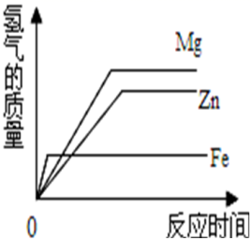 B．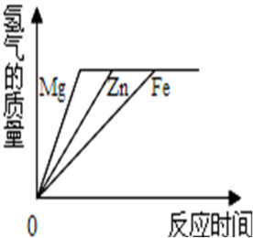
C．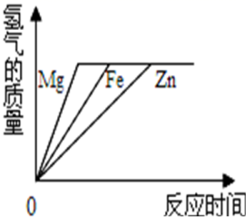 D．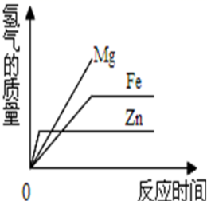
3．下列有关合成氨工业的叙述，能够用勒·夏特列原理来解释的是( )
A．加入催化剂可以提高单位时间氨的产量
B．高压比常压条件更有利于合成氨的反应
C．500℃高温比室温更有利于合成氨的反应
D．N₂和H₂按物质的量之比1：2.8混合，更有利于氨的合成
4．t℃时，某一气态平衡体系中含有X、Y、Z、W四种气体物质，此温度下发生反应的平衡常数表达式为： ，有关该平衡体系的说法正确的是（ ）
A．升高温度，平衡常数K增大 ，则正反应为吸热反应
B．增大压强，W质量分数增加
C．增大X浓度，平衡向正反应方向移动
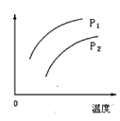
D．升高温度，若混合气体的平均相对分子质量变大，则正反应是放热反应
5．在容积一定的密闭容器中发生可逆反应：A(g)+2B(g)⇌2C(g)；ΔH＞0(表示吸热)。平衡移动关系如图所示，下列说法正确的是( )
A．P₁＞P₂，纵坐标指C的质量分数 B．P₁＜P₂，纵坐标指A的质量分数
C．P₁＜P₂，纵坐标指A的转化率 D．P₁＜P₂，纵坐标指混合气体的平均摩尔质量
6．已知反应C(s)+H₂O(g) CO(g)+H₂(g) ΔH＞0。在一定温度和压强下于密闭容器中，反应达到平衡。下列叙述正确的是（ ）
A．升高温度，K减小 B．充入一定量的氮气，n(H₂)不变
C．更换高效催化剂，CO平衡转化率增大 D．减小压强，c(CO)减小
7．某化学研究小组探究外界条件对化学反应mA （g）+nB （g）pC （g）的速率和平衡的影响图象如下，下列判断正确的是（ ）
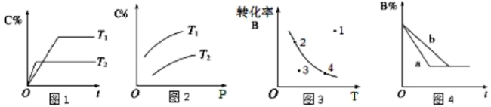
A．由图1可知，T₁＜T₂，该反应正反应为吸热反应
B．由图2可知，该反应m+n＜p
C．图3中，点3的反应速率v_{正}＞v_{逆}
D．图4中，若m+n=p， 则a曲线一定使用了催化剂
8．把2.5molA和2.5molB通入容积为2L的密闭容器里，发生如下反应：3A(g)+B(g)xC(g)+2D(g)，经5s反应达平衡，在此5s内C的平均反应速率为0.2mol/(L·s)，同时生成1molD。下列叙述中不正确的是（ ）
A．x=4
B．达到平衡状态时容器内气体的压强与起始时压强比为6：5
C．达到平衡状态时A的转化率为50%
D．5s内B的反应速率v(B)=0.05mol/(L·s)
9．在一定温度下，将气体X和气体Y各0.16mol充入10L恒容密闭容器中，发生反应
X(g)＋Y(g)2Z(g) △H < 0，一段时间后达到平衡，反应过程中测定的数据如下表：
t/min | 2 | 4 | 7 | 9
n(Y)/mol | 0.12 | 0.11 | 0.10 | 0.10
下列说法正确的是( )
A．反应前2min的平均速率ν(Z)=2.0×10^{－3}mol·L^{－1}·min⁻¹
B．其他条件不变，降低温度，反应达到新平衡前ν(逆)> ν(正)
C．该温度下此反应的平衡常数K=1.44
D．其他条件不变，再充入0.2molZ，平衡时X的体积分数增大
10．下列说法正确的是( )
A．H(g)＋I₂(g) ⇌ 2HI(g)，其他条件不变，缩小反应容器体积，正逆反应速率不变
B．C(s)＋H₂O(g) ⇌ H₂(g)＋CO(g)，碳的质量不再改变说明反应已达平衡
C．若压强不再随时间变化能说明反应2A(?)＋B(g) ⇌ 2C(?)已达平衡，则A、C不能同时是气体
D．1 mol N₂和3 mol H₂反应达到平衡时H₂转化率为10%，放出的热量为Q₁；在相同温度和压强下，当2 mol NH₃分解为N₂和H₂的转化率为10%时，吸收的热量为Q₂，Q₂不等于Q₁
11．某温度下，体积一定的密闭容器中发生如下可逆反应：2X（g）+Y（s）3Z（g） ΔH= QkJ/mol，下列说法正确的是( )
A．消耗2mol X同时生成3mol Z，说明达到了平衡状态
B．加入少量的Y正反应速率加快
C．气体的密度不变时，说明达到了平衡状态
D．加入少量的X，Q变大
12．在373K时，把0.5mol N₂O₄气体通入体积为5L的恒容密闭容器中,立即出现红棕色。反应进行到2秒时,NO₂的浓度为0.02 mol/L。在60秒时,体系已达平衡,此时容器内压强为开始时的1.6倍。下列说法正确的是（ ）
A．前2秒，以N₂O₄的浓度变化表示的平均反应速率为0.01mol/(L·s)
B．在2秒时体系内的压强为开始时的1.2倍
C．在平衡时体系内含N₂O₄0.20mol
D．平衡时，如果再充入一定量N₂O₄, 则可提高N₂O₄的转化率

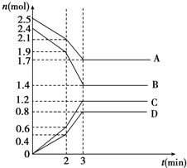
二、填空题（共52分）
13．在一个2 L的密闭容器中，加入3 mol A和1 mol B，发生下述反应：3A(g)＋B(g)2C(g)＋3D(s)，5 min达到平衡时，C的浓度为0.6 mol/L。
（1）达到平衡时，A的转化率为________，此温度下的平衡常数K＝_______________。（保留一位小数）
（2）维持容器的温度不变，若缩小容器的体积，则平衡将向________(填“正反应方向移动”“逆反应方向移动”或“不移动”)。
（3）维持容器的体积和温度不变，向密闭容器中加入氦气，达到新平衡时，B、C的浓度之比将________(填“增大”、“减小”或“不变”)。
（4）当增加A的浓度，B的转化率________；若将C分离出来，化学平衡常数________。(填“增大”、“减小”或“不变”)
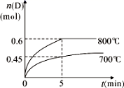
14.在容积为1 L的密闭容器中，进行如下反应：A(g)＋2B(g) C(g)＋D(g)，在不同温度下，D的物质的量n(D)和时间t的关系如图。
请回答下列问题：
（1）700℃时，0～5min内，以B表示此反应的平均反应速率，则v_{B}为____________。
（2）能判断反应达到化学平衡状态的依据是__________。
A．混合气体质量不变 B．混合气体中c(A)不变
C．v_{正}(B)＝2v_{逆}(D) D．c(A)＝c(C)
（3）若最初加入1.0 mol A和2.2 mol B，利用图中数据计算800℃时的平衡常数K＝__________，该反应为__________反应(填“吸热”或“放热”)。
（4）800℃时，某时刻测得体系中各物质的物质的量浓度如下：c(A)＝0.06 mol·L^{－1}，c(B)＝0.50 mol·L^{－1}，c(C)＝0.20 mol·L^{－1}，c(D)＝0.018 mol·L^{－1}，则此时该反应_________（填“向正方向进行”、“向逆方向进行”或“处于平衡状态”）。
- （1）3.2g硫完全燃烧生成稳定的氧化物放出297.2KJ，写出硫燃烧热的热化学方程式：
（2）氮的固定一直是科学家研究的重要课题，合成氨则是人工固氮比较成熟的技术，其原理为
N₂ (g)+3H₂ (g)2NH₃(g) △H；已知每破坏1mol有关化学键需要的能量如下表：
H-H | N-H | N-N | NN
435.9KJ | 390.8KJ | 192.8KJ | 945.8KJ
则△H=_____________；在恒温、恒压容器中，氨体积比1：3加入N₂和H₂进行合成氨反应，达到平衡后，再向容器中充入适量氨气，达到新平衡时，c(H₂)将_________（填“增大”“减小”或“不变”）
（3）在某一容积为 2L 的恒容密闭容器中，A、B、C、D 四种气体物质发生可逆反应，其物质的量 n(mol)随时间 t(min)的变化曲线如图所示。回答下列问题：
①该反应的化学方程式为 ；前 2min 内用 A 的浓度变化表示的化学反应速率为____；
②在 2min 时，图象发生改变的原因可能是_____ (填字母)
- 增大 B 的物质的量 B．降低温度
C．加入催化剂 D．减小 A 的物质的量
③不同条件下的该反应的速率：①v(A)＝1.0mol·L^{－1}·s^{－1}，②v(B)＝1.0 m ol·L^{－1}·s^{－1}，③v(C)＝1.2 mol·L^{－1}·s^{－1}，④v(D)=1.2mol·L^{－1}·s^{－1}。其中反应速率最快的是___ (填序号)。
16．反应Fe(s)＋CO₂(g)FeO(s)＋CO(g) ΔH₁，平衡常数为K₁；反应Fe(s)＋H₂O(g)FeO(s)＋H₂(g) ΔH₂，平衡常数为K₂；在不同温度时K₁、K₂的值如下表：
 | 700 ℃ | 900 ℃
K₁ | 1.47 | 2.15
K₂ | 2.38 | 1.67
反应CO₂(g)＋H₂(g)CO(g)＋H₂O(g) ΔH，平衡常数K，则ΔH＝________(用ΔH₁和ΔH₂表示)，K＝________(用K₁和K₂表示)，且由上述计算可知，反应CO₂(g)＋H₂(g)CO(g)＋H₂O(g)是________反应(填“吸热”或“放热”)。
(2)一定温度下，向某密闭容器中加入足量铁粉并充入一定量的CO₂气体，发生反应Fe(s)＋CO₂(g)FeO(s)＋CO(g) ΔH＞0，CO₂的浓度与时间的关系如图1所示：
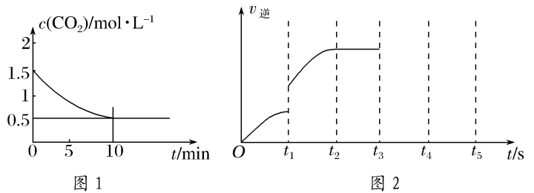
①该条件下反应的平衡常数为________；若铁粉足量，CO₂的起始浓度为2.0 mol·L^{－1}，则平衡时CO₂的浓度为________ mol·L^{－1}。
②下列措施中能使平衡常数增大的是________(填序号)。
A．升高温度 B．增大压强 C．再充入一定量的CO₂ D．再加入一定量铁粉
(3)对于可逆反应Fe(s)＋CO₂(g)FeO(s)＋CO(g)，该反应的逆反应速率随时间变化的关系如图2。
①从图中看到，反应在t₂时达平衡，在t₁时改变了某种条件，改变的条件可能是________。
A．升温
B．增大CO₂浓度
C．使用催化剂
②如果在t₃时从混合物中分离出部分CO，t₄～t₅时间段反应处于新平衡状态，请在图2上画出t₃～t₅的v(逆)变化曲线____

